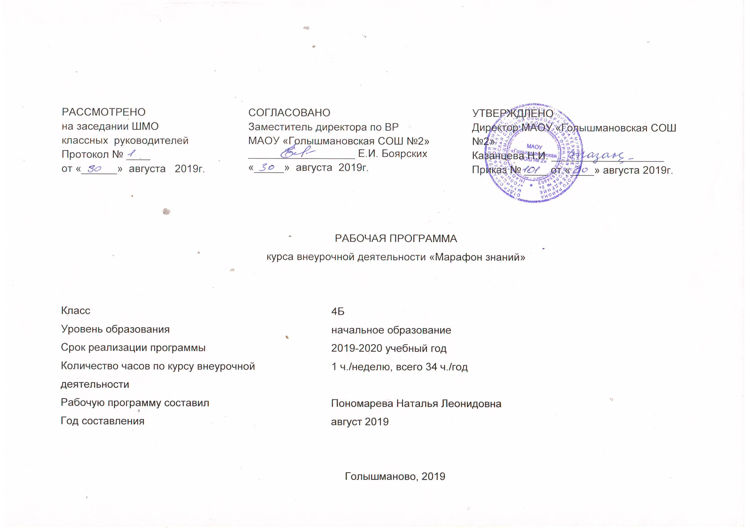
Результаты освоения курса внеурочной деятельности «Марафон знаний»
1. Личностными результатами является формирование следующих умений:
-Самостоятельно определять и высказывать самые простые общие для всех людей правила поведения (основы общечеловеческих нравственных ценностей).
-В предложенных ситуациях, опираясь на общие для всех простые правила поведения, делать выбор, какой поступок совершить.
- Обмениваться друг с другом информацией и выражать личное мнение.
2. Метапредметными результатами является формирование универсальных учебных действий (УУД).
2.1. Регулятивные УУД
- Определять и формулировать цель деятельности с помощью учителя (3 класс), без помощи учителя (4 класс).
- Проговаривать последовательность действий.
- Логично, последовательно высказывать своё предположение (версию).
- Работать по предложенному учителем плану.
- Отличать верно выполненное задание от неверного.
2.2.Познавательные УУД
- Ориентироваться в своей системе знаний: отличать новое от уже известного.
- Делать предварительный отбор источников информации.
- Добывать новые знания: находить ответы на вопросы, используя учебник, свой жизненный опыт и информацию, полученную в дополнительной литературе.
- Перерабатывать полученную информацию: делать выводы в результате совместной работы.
- Перерабатывать полученную информацию: сравнивать и группировать предметы и их образы.
2.3.Коммуникативные УУД
- Донести свою позицию до других: оформлять свою мысль в устной и письменной речи (на уровне предложения или небольшого текста математического характера).
- Слушать и понимать речь других.
- Уметь вырабатывать общее решение.
- Совместно договариваться о правилах общения и поведения на занятии и следовать им.
3. Предметными результатами является сформированность следующих умений:
- анализировать и решать задачи повышенной трудности;
- решать нестандартные логические и орфографические задачи;
- решать ребусы и кроссворды лингвистического и математического характера.
Содержание курса внеурочной деятельности «Марафон знаний»
Цифры и числа 4 часа.
Числовые задачи. Цифровые ребусы. Магические квадраты.
Решение задач на переливание, перекладывание, распилы, расстановку предметов 10 часов.
Логические игры со спичками и палочками. Задачи на переливание. Задачи на перекладывание. Разрезы, распилы, лестницы Расстановка предметов
Геометрические задачи 4 часа.
Подсчет геометрических фигур. Периметр и площадь прямоугольника
Сюжетные логические задачи 16 часов.
Определение цветов надетых колпаков. Ты – мне, я – тебе. Задачи, решаемые методом уравнивания. Задачи на движение. Задачи, решаемые по формуле стоимости Задачи, решаемые по формуле работы
Результатом работы по программе данного курса можно считать сформированность у детей любознательности, интереса к учению, стремления к творческому решению познавательной задачи, желания участвовать в интеллектуальных викторинах и конкурсах.
Методы и формы проведения занятий.
Словесный метод подразумевает лекции, беседы;
Наглядный – демонстрация и обсуждение готовых работ и презентаций; исследовательский – работа в библиотеках, методических копилках кабинета, в ресурсах Интернет; практические – работы, опросы
Формы организации внеурочной деятельности
Математические игры
Соревнования
Путешествия
КВНы
игры, дидактические упражнения, беседы, конкурсы, викторины,
презентации, просмотр видеороликов и т.д.
Тематическое планирование
№ п/п раздела и тем | Название раздела, темы | Количество часов, отводимых на освоение темы
1 | Цифры и числа | 4 часа
2 | Числовые задачи. Цифровые ребусы. | 2
3 | Магические квадраты. | 2
4 | Решение задач на переливание, перекладывание, распилы, расстановку предметов | 10 часов
5 | Логические игры со спичками и палочками. | 2
6 | Задачи на переливание. | 2
7 | Задачи на перекладывание. | 2
8 | Разрезы, распилы, лестницы | 2
9 | Расстановка предметов | 2
10 | Геометрические задачи | 4 часа
11 | Подсчет геометрических фигур. | 2
12 | Периметр и площадь прямоугольника | 2
13 | Сюжетные логические задачи | 16 часов
14 | Определение цветов надетых колпаков. | 2
15 | Ты – мне, я – тебе. | 2
16 | Задачи, решаемые методом уравнивания. | 3
17 | Задачи на движение. | 3
18 | Задачи, решаемые по формуле стоимости | 3
19 | Задачи, решаемые по формуле работы | 3
 | Итого: | 34 часа

